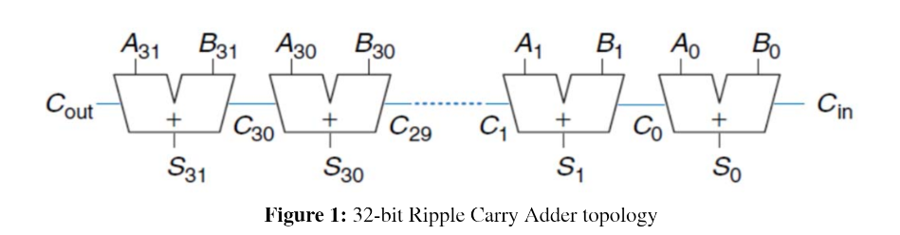

2. görevde 32 bitlik çıkarma ve toplama yapabilen ripple carry adder yapmamız ve süre hesabını simülasyon ile karşılaştırılmamız istendi.

Görevin ilk aşaması olarak bir full adder tasarladım tasarladığım full adder görseldeki gibidir.

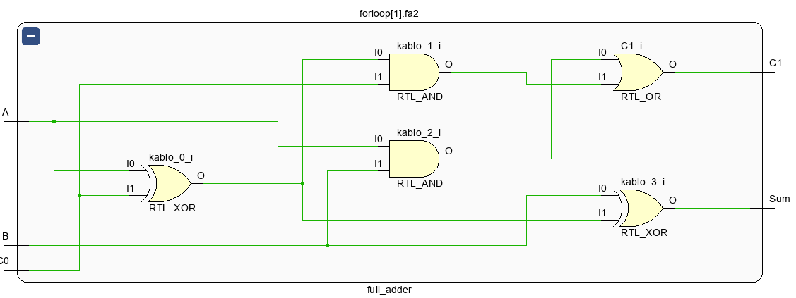

Gelen inputların ilk bitlerin dışarıda topladım geri kalan diğer 31 biti for döngüsü içerisinde full addera koydum. Bunu yapmamdaki sebep carry-inleri 32 bitlik bir kabloda tuttum for döngüsünde önceki toplamadan gelen carry-in için kablo[i-1] kullandım. Çıkarma işlemi için her bir full addera soktuğum ikinci input’u Sel_i inputu ile XOR’ladım eğer toplama işlemi yapılacaksa ikinci input 0 ile XORlanacağından kendisi geçecekti ama eğer çıkarılıcaksa 1 ile XORLanıp kendisinin değili gelecekti.ilk bite carry-in olarak sel_i^carry_in işlemi yapınca çalışır bir rca devresi oluştu

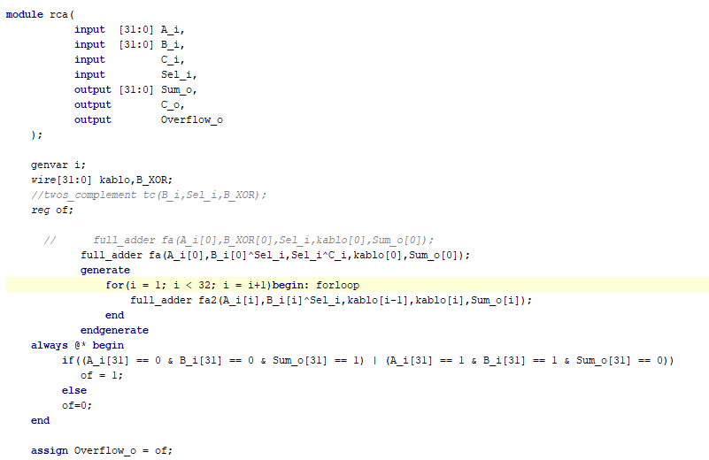

Hesaplama olarak kaba bir hesaplama ile 30 ns x 32 = 960 buna da ilk adımdan dolayı 10 ns daha eleyince sonucuna vardım

